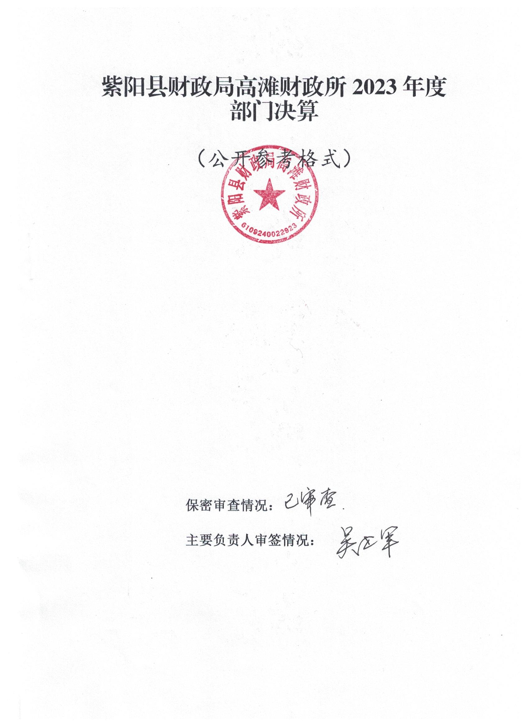

目 录
第一部分 部门（单位）概况
一、部门（单位）主要职责及内设机构
二、部门决算单位构成
三、部门（单位）人员情况
第二部分 2023年度部门决算情况说明
一、收入支出决算总体情况说明
二、收入决算情况说明
三、支出决算情况说明
四、财政拨款收入支出决算总体情况说明
五、一般公共预算财政拨款支出决算情况说明
六、一般公共预算财政拨款基本支出决算情况说明
七、政府性基金预算财政拨款收入支出决算情况说明
八、国有资本经营预算财政拨款支出决算情况说明
九、财政拨款“三公”经费及会议费、培训费支出决算情况说明
十、机关运行经费支出情况说明
十一、政府采购支出情况说明
十二、国有资产占用及购置情况说明
十三、预算绩效情况说明
十四、其他需要说明的情况
第三部分 2023年度部门决算表
一、收入支出决算总表
二、收入决算表
三、支出决算表
四、财政拨款收入支出决算总表
五、一般公共预算财政拨款支出决算表
六、一般公共预算财政拨款基本支出决算表
七、政府性基金预算财政拨款收入支出决算表
八、国有资本经营预算财政拨款支出决算表
九、财政拨款“三公”经费及会议费、培训费支出决算表

第四部分 专业名词解释

第一部分 部门（单位）概况

一、部门（单位）主要职责及机构设置
（一）主要职责
1.负责组织和管理镇财政收入和支出，组织编制执行镇年度预决算；
2.负责镇非税收入的管理；负责镇级部门预算资金和各类财政专项资金的监管；
3.负责居民补贴资金的发放和监管；
4.按照财政财务体制划分负责对镇政府辖区内各单位的财政财务和政府采购的监管；
5.负责镇债权债务监管；
6.负责镇公共资产管理利用及村集体资产监管；
7.负责农村财务管理指导、服务和监督；
8.承担上级财政部门和法律法规赋予的其他工作等。
（二）内设机构
本单位无内设机构，实行所长负责制，所长主持全所工作，内设岗位7个：所长、预算会计、村财代理会计、惠民补贴资金专管员、专项资金管理员、资产管理员、档案管理员。
二、部门决算单位构成
本单位作为紫阳县财政局二级预算单位，编制2023年度部门决算。
三、部门（单位）人员情况
截至2023年底，本单位人员编制5人，其中行政编制5人、事业编制0人；实有人员5人，其中行政5人、事业0人。单位管理的离退休人员2人。

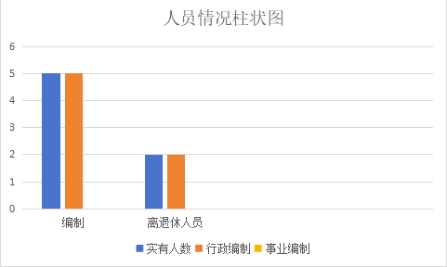

第二部分 2023年度部门决算情况说明
一、收入支出决算总体情况说明
2023年度收入总计、支出总计均为117.92万元，与上年相比收入总计、支出总计下降10.39万元，下降8.1%。主要是一般公共服务支出、社会保障和就业支出、卫生健康支出减少。

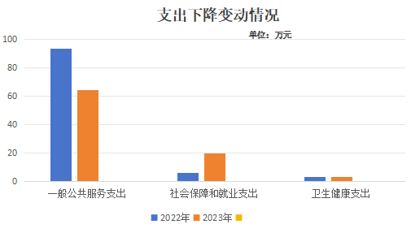

二、收入决算情况说明

2023年度本年收入合计117.92万元，其中：财政拨款收入117.92万元，占100%；事业收入0万元，占0%；经营收入0万元，占0%；其他收入0万元，占0%。
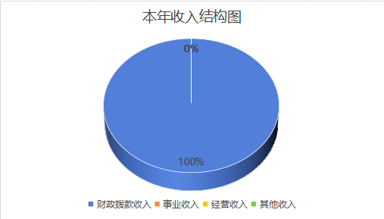

三、支出决算情况说明
2023年度本年支出合计117.92万元，其中：基本支出91.92万元，占77.95%；项目支出26万元，占22.05%；经营支出0万元，占0%。
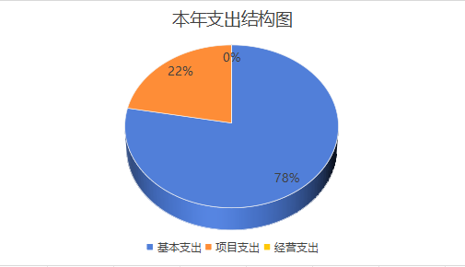

四、财政拨款收入支出决算总体情况说明
2023年度财政拨款收入总计、支出总计均为117.92万元，与上年相比收入总计、支出总计减少10.39万元，下降8.1%。主要原因是人员调动，工资基数变小，支出减少。
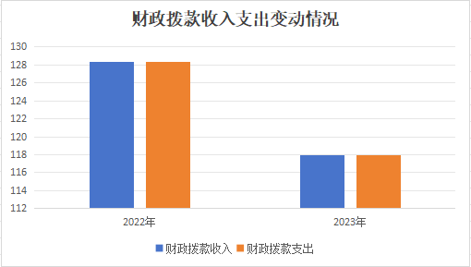

五、一般公共预算财政拨款支出决算情况说明
五、一般公共预算财政拨款支出决算情况说明
2023年度一般公共预算财政拨款支出年初预算113.93万元，支出决算117.92万元，完成年初预算的103.5%，占本年支出合计的100%。与上年相比，财政拨款支出减少10.39万元，下降8.1%，主要原因是人员调动，工资基数变小，支出减少。按照政府功能分类科目，其中：
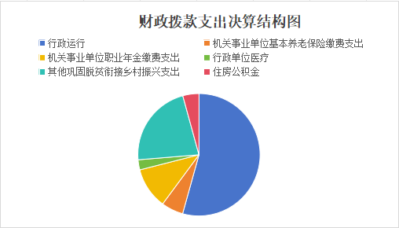
1.一般公共服务支出（类）财政事务（款）行政运行（项）。
年初预算72.66万元，支出决算64.05万元，完成年初预算的88.15%。决算数小于年初预算数的主要原因是人员调动，工资基数变小，支出减少。
- 社会保障和就业支出（类）行政事业单位养老支出（款） 机关事业单位基本养老保险缴费支出（项）。
年初预算6.81万元，支出决算6.86万元，完成年初预算的100.73%。决算数大于年初预算数的主要原因是人员变动，支出数增加。
- 社会保障和就业支出（类）行政事业单位养老支出（款） 机关事业单位职业年金缴费支出（项）。
该项无年初预算，支出决算12.84万元。决算数大于年初预算数的主要原因是退休2人，存在缴纳职业年金纪实12.84万元。
- 卫生健康支出（类）行政事业单位医疗（款）行政单位医疗（项）。
年初预算3.35万元，支出决算3.14万元，完成年初预算的93.73%。决算数小于年初预算数的主要原因是人员变动，工资基数减少，医疗缴费减少。
5.农林水支出（类）巩固脱贫衔接乡村振兴（款）其他巩固脱贫衔接乡村振兴支出（项）。
年初预算26万元，支出决算26万元，完成年初预算的100%。
6.住房保障支出（类）住房改革支出（款）住房公积金（项）。
年初预算5.11万元，支出决算5.03万元，完成年初预算的98.43%。决算数小于年初预算数的主要原因是人员变动，工资基数减少，住房公积金缴费减少。
六、一般公共预算财政拨款基本支出决算情况说明
2023年度一般公共预算财政拨款基本支出91.92万元，包括人员经费和公用经费。其中：
（一）人员经费83.57万元，主要包括：基本工资、津贴补贴、奖金、机关事业单位基本养老保险缴费、职业年金缴费、职工基本医疗保险缴费、住房公积金、其他工资福利支出。
（二）公用经费8.34万元，主要包括：办公费、水费、差旅费、工会经费、其他交通费用。
七、政府性基金预算财政拨款收入支出决算情况说明
本单位2023年度无政府性基金预算财政拨款收支，已公开空表。
八、国有资本经营预算财政拨款支出决算情况说明
本单位2023年度无国有资本经营预算财政拨款收支，已公开空表。
九、财政拨款“三公”经费及会议费、培训费支出决算情况说明
本单位2023年度无财政拨款“三公”经费及会议费、培训费支出，已公开空表。
十、机关运行经费支出情况说明
本单位2023年度无机关运行经费支出。
十一、政府采购支出情况说明
本单位2023年度无政府采购事项。
十二、国有资产占用及购置情况说明
本单位2023年度无国有资产占用及购置。
十三、预算绩效情况说明
（一）预算绩效管理工作开展情况说明
根据预算绩效管理要求，本部门组织开展了2023年度部门整体支出绩效自评工作，从评价情况来看，及时完成财政所经费、各类项目资金、惠民一卡通系统内政策性补贴资金及村级资金支付与监管，确保资金支付合规、及时，财务资料真实、完整。会计资料装订及时。年度预决算编制及执行及时完成，并向镇人大报告执行情况。完成对村集体经济财务工作的监管和指导，强化规范化管理。及时完成国有资产监督管理工作。积极指导开展预算绩效管理工作。
本单位2023年度不单独填写绩效自评表
（二）部门整体支出绩效自评结果
根据年度设定的绩效目标，部门整体支出自评得分98，全年预算数127.87万元，执行数117.92万元，完成预算的92.22%。本年度本部门总体运行情况及取得的成绩：本年度整体运行情况较好，本年度全面完成本单位重点专项工作;开展部门预算及项目专项资金财务指导及监管1次；财政所经费、涉农整合资金财务资料、村级财务资料装订完整规范；涉财工作及时完成；从严从紧，未突破预算控制数。发现的问题及原因：1.部门预算及项目专项资金财务指导及监管次数较少。原因是本年度未及时合理安排财务指导时间。2.预算绩效目标设置宽泛。原因是编制预算时未全面部署全年工作任务，导致实际完成目标时存在差距。下一步改进措施：1.增加业务指导次数，改变指导形式，提升专业水平。2.全面部署全年工作，切实编制预算绩效目标。
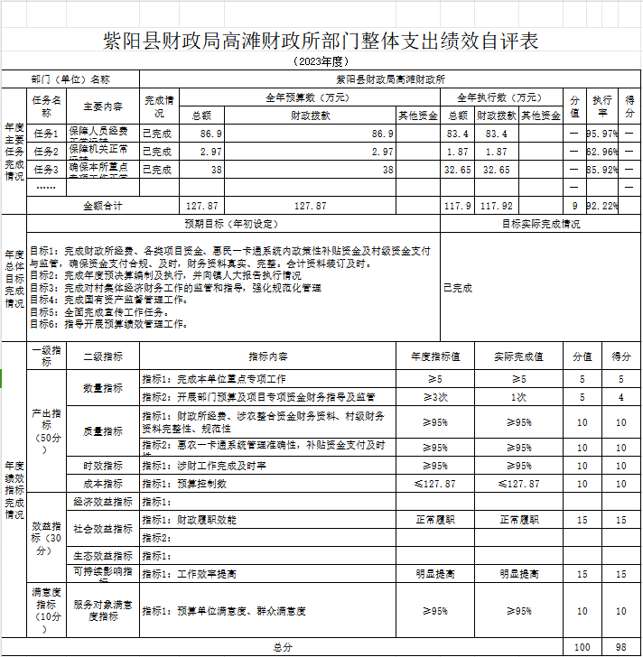

- 项目绩效自评结果
本单位2023年度不单独填写绩效自评表。
（四）专项资金绩效自评结果
单位不主管专项资金。
（五）部门重点评价项目绩效评价结果
无重点评价项目。
（六）财政重点评价项目绩效评价结果
无财政重点评价项目。
十四、其他需要说明的情况
本单位2023年度无其他需要说明的情况。
1.决算公开表格中金额数值保留两位小数，公开数据为四舍五入计算结果；个别数据项之间，个别数据合计项与分项数字之和存在小数点后尾差。
2.决算公开表格中部分数据约值万元时显示为零，实际不为零。
3.无预算单位变化调整。
4.本部门所属单位只有部门本级，部门本级不再按单位重复公开。
5.决算公开联系方式及信息反馈渠道。联系电话：4852006。如电话号码发生变更，请通过其他公开渠道另行获取，本文本不再更新。

第三部分 2023年度部门决算表
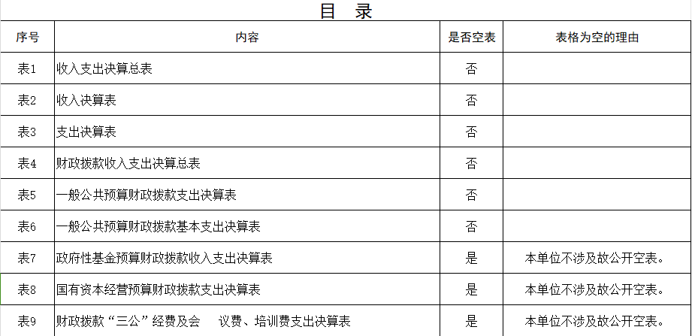

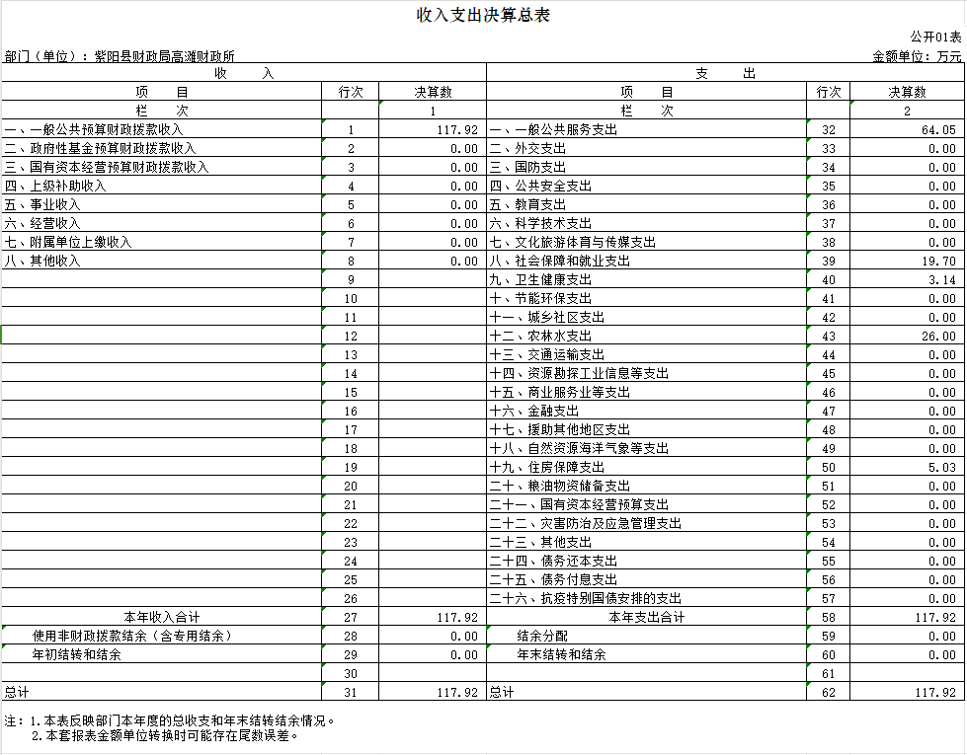
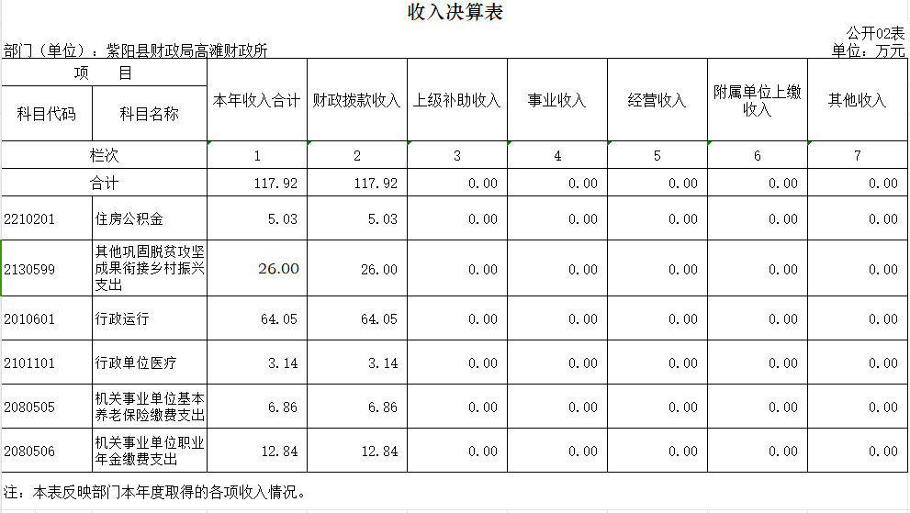
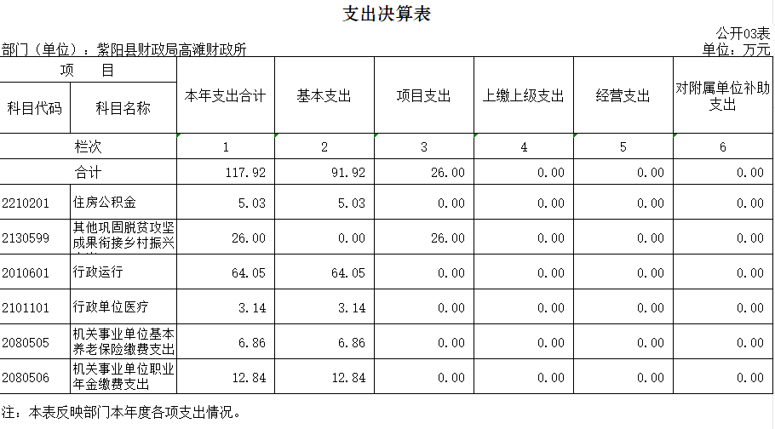

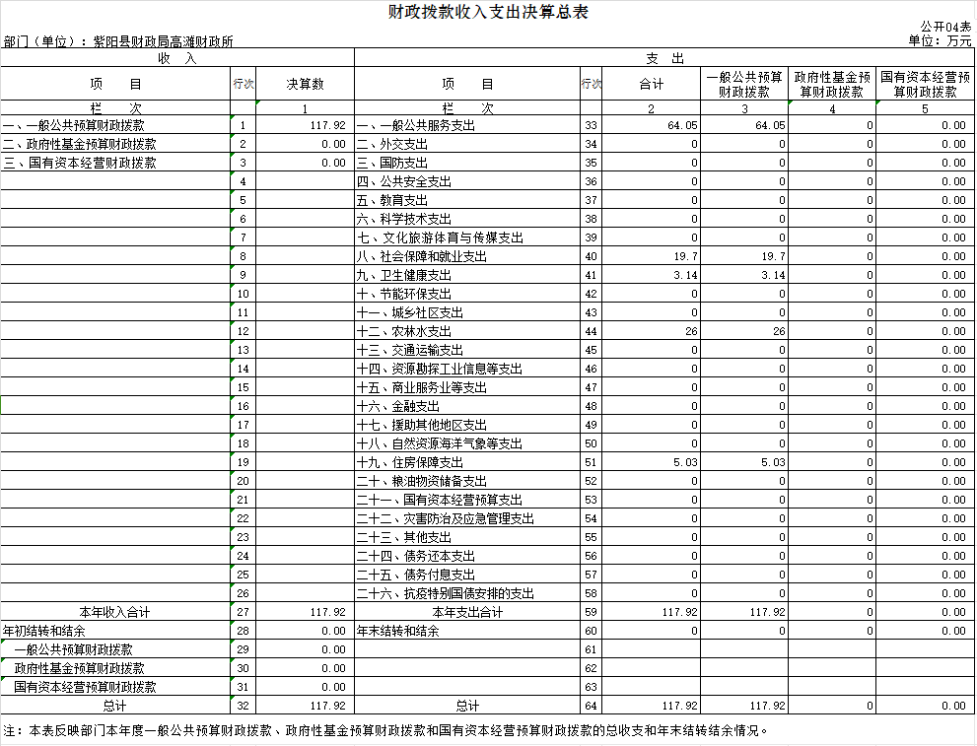
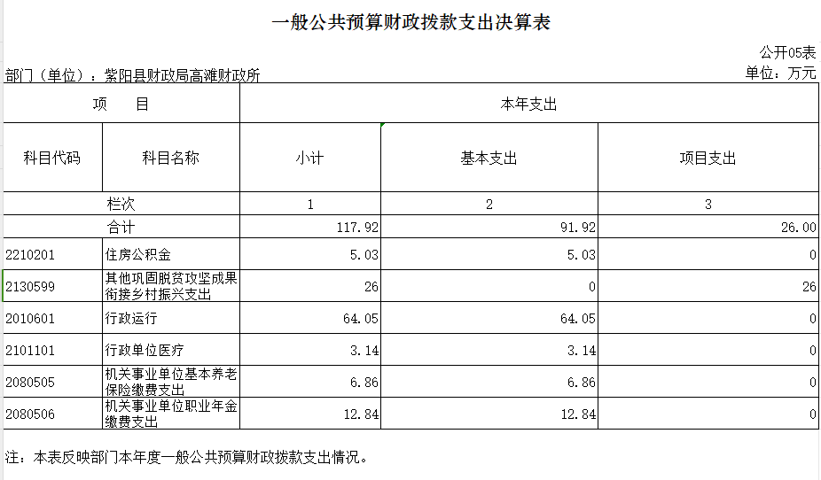
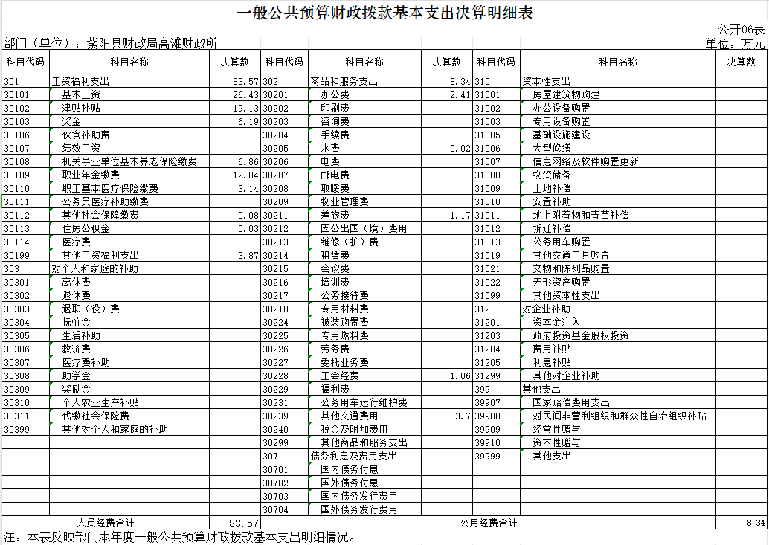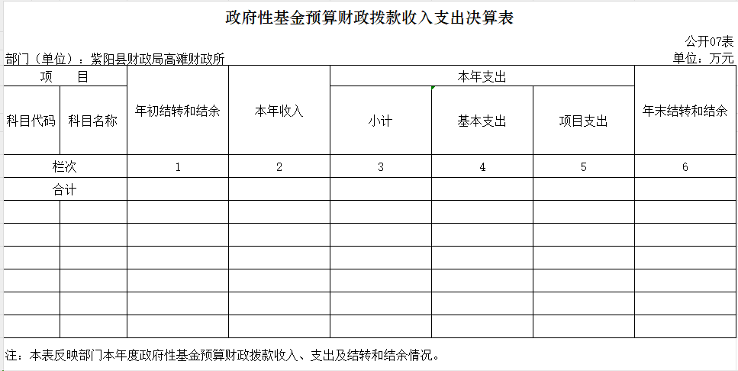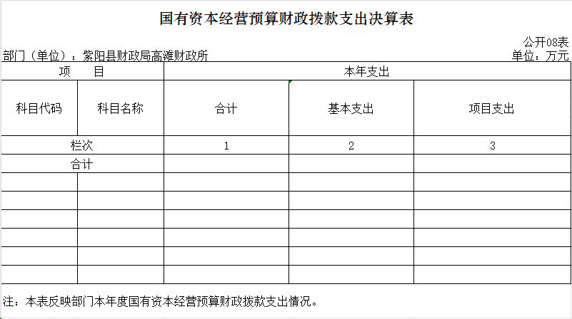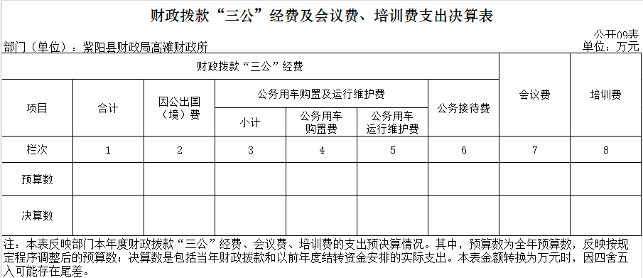

第四部分 专业名词解释
1.基本支出：指为保障机构正常运转、完成日常工作任务而发生的各项支出。
2.项目支出：指单位为完成特定的行政工作任务或事业发展目标所发生的各项支出。
3.“三公”经费：指部门使用财政拨款安排的因公出国（境）费、公务用车购置及运行费和公务接待费支出。
4.财政拨款收入：指本级财政当年拨付的资金。
5.公用经费：指为完成特定的行政工作任务或事业发展目标用于设备设施的维持性费用支出，以及直接用于公务活动的支出，具体包括公务费、业务费、修缮费、设备购置费、其他费用等。
6.工资福利支出：反映开支的在职职工和编制外长期聘用人员的各类劳动报酬，以及上述人员缴纳的各项社会保险费等。
7.结转资金：即当年预算已执行但未完成，或者因故未执行，下一年度需要按原用途继续使用的资金。
8.结余资金：即当年预算工作目标已完成，或者因故终止，当年剩余的资金。

